有機溶剤業務従事者に対する労働衛生教育 受講申込書
事業場名
事業場  所在地 | 〒
電話番号  Fax番号 | （ ） － ＊担当者氏名  （ ） － （ ＊ ）
受講料 | 月 日 振込済み・振込予定、現金 （〇囲い下さい）
受講者名 |  |  |  | NO,
住 所 | 〒
生年月日 | Ｓ ・ Ｈ 年 月 日
連絡先（携帯）
適格請求書発行 | 希望する | 宛名 | 事業場名 ・ 個人名
メールアドレス | E-mail：
(受講者の個人情報は、当協会が責任を持って適正に管理し、二次利用する事はありません。)
伊勢労働基準協会長 殿 FAX送信先 ０５９６－２２－２１８５
切り取り線
有機溶剤業務従事者に対する労働衛生教育 受講票
氏 名 |  |  |  | 受講番号 | ※
日 時 | 令和６年８月６日（火） 午前９時３０分～午後４時３０分
開催場所 | 伊勢生涯学習センター 「いせトピア」：２F 学習室－２  連絡先 伊勢労働基準協会 当日携帯番号：０８０－１６１７－４１３５
注意事項 | - 受付は、始業１０分前までに終えて下さい。  - 受講票を受付に提示して下さい。
受付印 |  | 受講済印 | ＜案内図＞  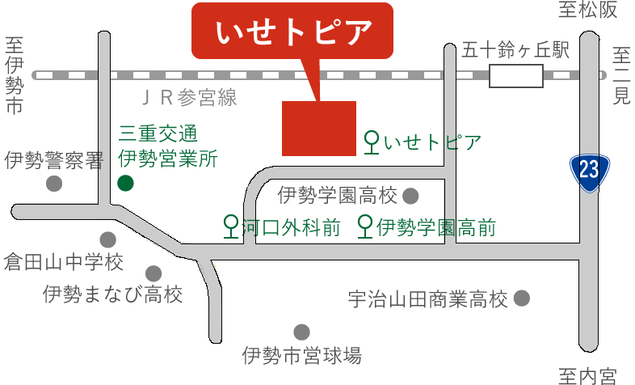
 |  | 一日目

